F74109016 葉惟欣 資訊系大三甲

題目一. 影像平滑
- What have you done。
在這個作業我一開始處理MPI_Scatterv的時候花了很多時間去思考，裡面的參數到底要填甚麼，還有MPI_Gatherv的函數使用方法。最後

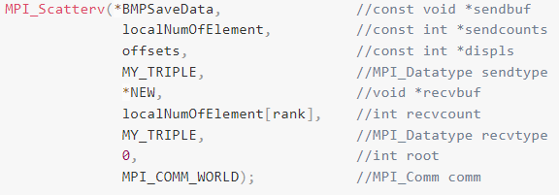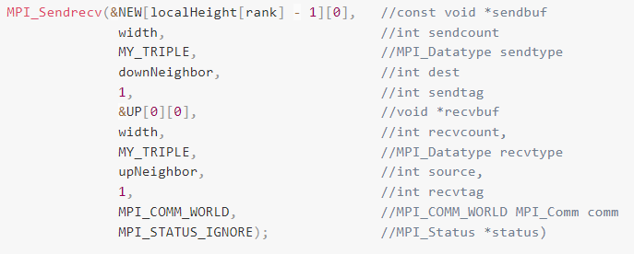
我在寫程式的時候，在後面把官網的參數都寫上去，方便自己去看要傳給誰。還有變數的命名很重要，讓我可以想得比較快，知道現在該用哪個變數放到參數中。
問題:
其中困惑我很久的是offsets 與localNumOfElement。因為原本查RGBTRIPLE 是用char，但我offsets 的陣列存放的數量積累總和(相當於從起點到要傳遞的block的距離)，與localNumOfElement(從offsets算起後幾個MPI_TYPE都是要傳的)用的單位都是hight / number of processor。所以一直有記憶體碎裂的問題。
解法:
後來我commit 新的DataType 來讓一個單位放三個MPI_CHAR，如此一來單位變得比較清楚後，就再來理解offsets 和 localNumOfElement的關係就很快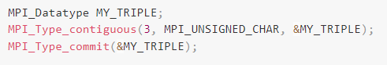

問題:
我是用processor root讀檔案，再將讀到的資訊傳遞給每個processor，但在傳遞的時候先是用Scatterv 來傳遞block。後來再做平行處理每個block的edge 在座sendrecv做資訊交換。然而每次run程式一直跑terminate at signal 9 or 11。
解法:
後來我用comment掉每個部份來debug。可以很清楚資料哪個程式區段有錯。
且我把整個資料型態轉成整數，來做處理。看看每個操作是否有符合我的預期，再將型態改成整數。如下圖，然後陣列元素(整數)也做平滑處理，來檢查是否符合預期的結果。
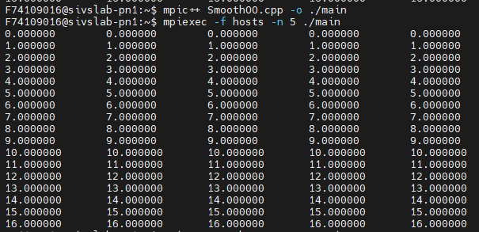
原先

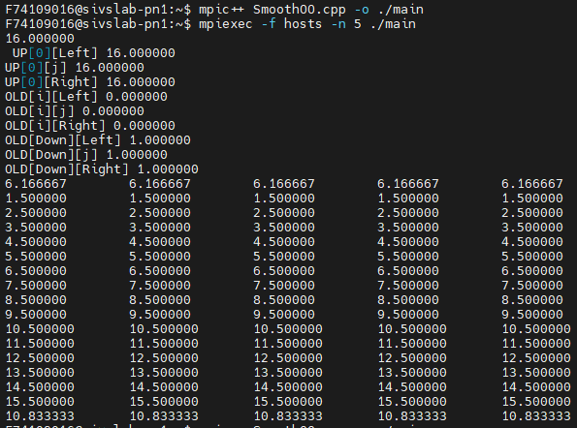
平滑處理一次
每個元素等於i值 也相當於原本等於右邊的圖。可以看到平滑處理兩次次結果正確
(16 + 16 + 16 + 0 + 0 + 0 + 1 + 1 + 1)/9 + 0.5 = 5.66666 + 0.5 = 6.1666667
符合預期

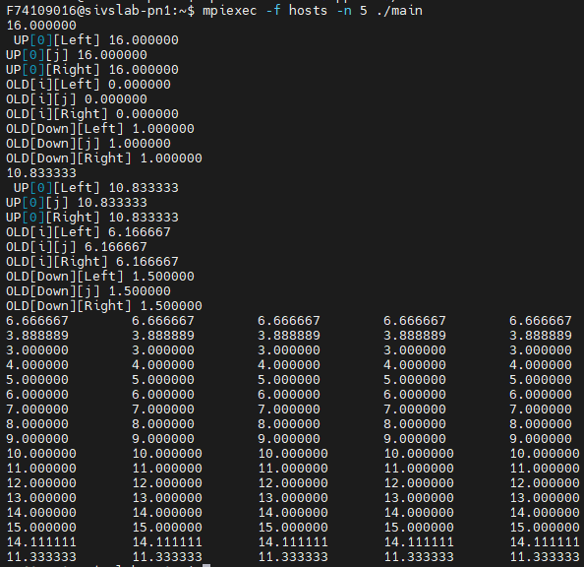

平滑處理兩次
每個元素等於i值 也相當於原本等於右邊的圖。可以看到平滑處理兩次次結果正確
(10.83333+10.83333+10.83333+ 6.1666667+6.1666667+ 6.1666667+ 1.5 + 1.5 + 1.5 )/9 + 0.5 = 6.1666667 + 0.5 = 6.6666667
符合預期

用整數來做測試的程式碼

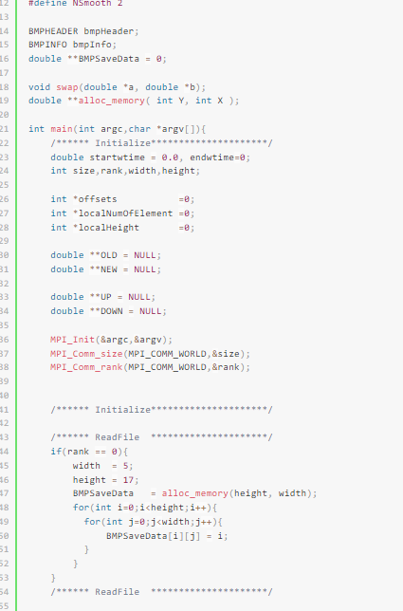

2.Analysis on your result
請觀察作業中，改變不同的平滑化的次數與不同數量的處理程序對執行時間有何影響。請寫出觀察結果，並回答為何會有這種結果，寫在結果分析中。
- 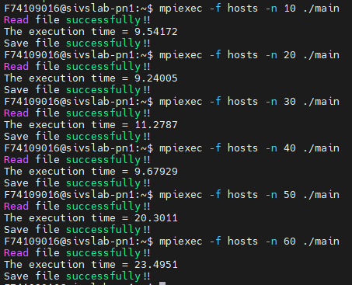
觀察: processor數量越多，執行的時間就越多。
分析觀察原因 : 可能是因為processor越多，就代表同樣一張圖片每次smooth就要做更多次的資料交換(sendrecv)，也因此就會耗更多時間來達到每個切分的block的邊緣處理。而processor少時，每次smooth的總資料交換較少，所以執行時間短
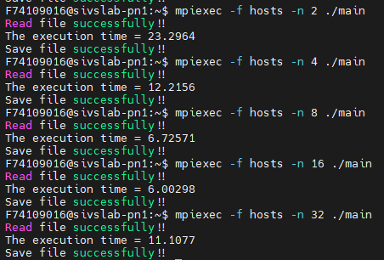
觀察 : 發現較少顆的processor時，執行時間隨著processor數量變多，有變少的趨勢。
分析觀察原因:結合觀察一的可能分析原因，在processor數量還沒有多大，資料交換的loading 很大時，平行處理是可以增加平滑處理的速度的。但一旦processor數量變多，這樣付出的代價遠比增加的效能多。

當平滑次數變成兩倍時 觀察:
smooth次數從1000變成2000變成兩倍後執行時間也變為兩倍了，代表平滑處理是線性時間變化的。上面smooth 1000 下面smooth 2000
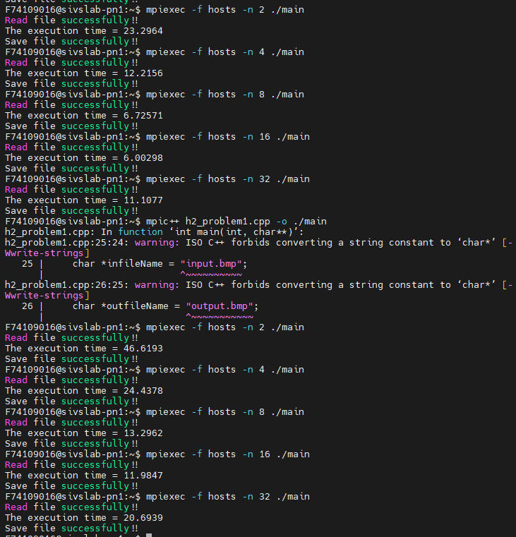
結論:平行程式化，的效能提升非線性，可能有代價。
但平滑影響處理的效能是線性的。

- Any difficulties?
這次的作業我寫超久才寫出來，最後看了stackflow的一篇文章才真正理解傳遞的參數到底是在傳甚麼。網路上有很多人在討論，但每一個case要處理的都不一樣。所以我很難用網路上的例子來思考自己究竟錯哪，還是最後通盤了解後，debug才變快。
參考網址:
https://stackoverflow.com/questions/9269399/sending-blocks-of-2d-array-in-c-using-mpi/9271753#9271753

- (optional) Feedback to TAs
這次的作業我用整數去計算，平滑處理的結果都符合預期，但到BMP的時候卻diff 有不同的結果，想問助教有甚麼可能的原因。

題目二. 平行化 odd-even sort

1.What have you done
在這一題我又重新想Sendrecv，
上面的sendcount 是從要send的人的角度去看，他send了sendcount數量的MPI_INT。而下面的recvcount是從要收的人去看，他要收localNumOfElement[partner]也就是partner的元素數量。

這也就是說在當一個processor看到這段程式碼，
他同時是send的人，要送自己的數量給別人localNumOfElement[rank]個元素。
同時也是收的人，他要從partner那裏收localNumOfElement[partner]個元素
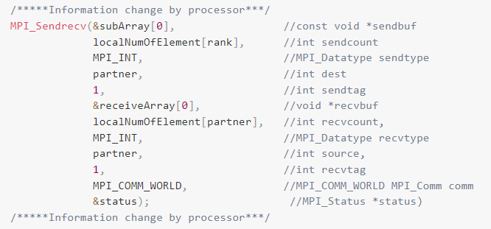
2.Analysis on your result
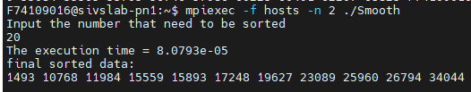
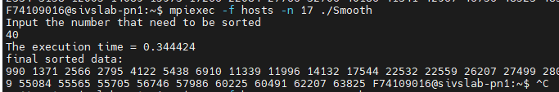
觀察 : 當要sort的數量很少時，其實沒有很顯著的影響，反而分越多processor，資料溝通會耗時間，遠比用內建的sort 演算法來處理每個processor預處理的時間快。
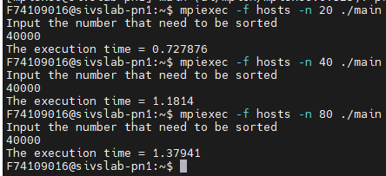
觀察 : 當很多processor時，時間也沒有變比較快。
分析 : 我認為是odd-even sort 演算法跟processor數量有關，當有多少顆processor時就要迴圈跑幾次。不像平時演算法的merge sort 就是處理數量log_2(number)。
- Any difficulties?
要複習merge sort 的兩個指標花一點小時間，還有重新認識sendrecv，好像又更熟悉了。
- (optional) Feedback to TAs
以前在學merge sort 精隨就是 divide and conquer，現在真的是分給每個processor做，感覺很有實作的精神。

